## 受迫振动　共振

## 知识点：受迫振动　共振

一、固有振动、阻尼振动

1．固有振动和固有频率

(1)固有振动：振动系统在不受外力作用下的振动．

(2)固有频率：固有振动的频率．

2．阻尼振动

(1)阻尼：当振动系统受到阻力的作用时，振动受到了阻尼．

(2)阻尼振动：振幅逐渐减小的振动，如图所示．

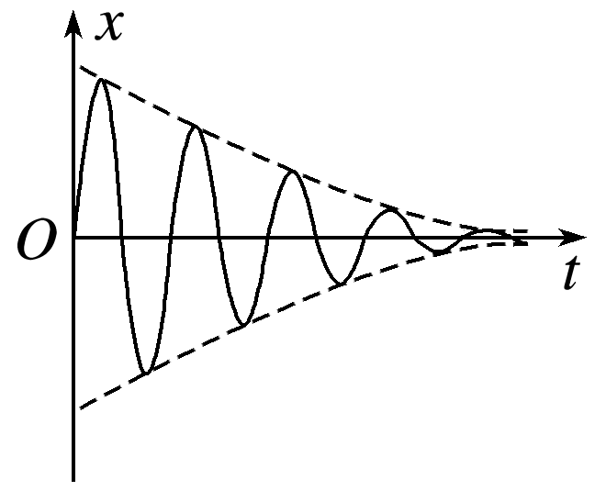

(3)振动系统能量衰减的两种方式

①振动系统受到摩擦阻力作用，机械能逐渐转化为内能．

②振动系统引起邻近介质中各质点的振动，能量向外辐射出去．

二、受迫振动

1．驱动力

作用于振动系统的周期性的外力．

2．受迫振动

(1)定义：系统在驱动力作用下的振动．

(2)受迫振动的频率(周期)

物体做受迫振动达到稳定后，其振动频率总等于驱动力的频率，与系统的固有频率无关．

三、共振

1．定义

驱动力的频率*f*等于系统的固有频率*f*0时，受迫振动的振幅最大，这种现象叫做共振．

2．共振曲线(如图所示)

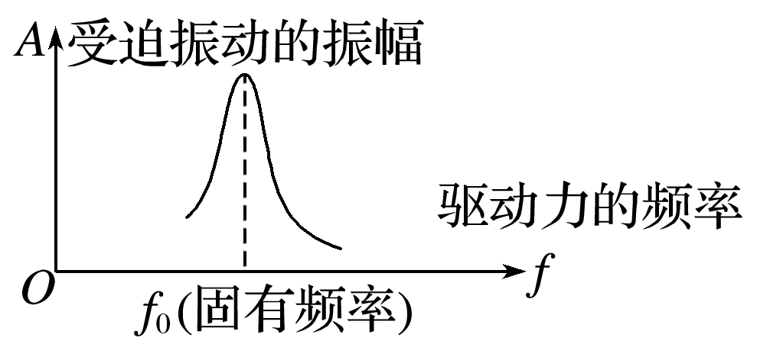

## 技巧点拨

一、简谐运动、阻尼振动和受迫振动

1．对三种振动的理解

(1)简谐运动：一种理想化的模型，物体运动过程中的一切阻力都不考虑．

(2)阻尼振动：考虑阻力的影响，是更实际的一种运动．

(3)受迫振动：物体做阻尼振动时在驱动力作用下的振动．

2．三种振动的比较

|  |  |  |  |
| --- | --- | --- | --- |
| 振动类型  比较项目 | 简谐运动 | 阻尼振动 | 受迫振动 |
| 产生条件 | 不受阻力作用 | 受阻力作用 | 受阻力和驱动力作用 |
| 频率 | 有固有频率 | 频率不变 | 由驱动力的频率决定 |
| 振动图像 |  |  | 形状不确定 |
| 常见例子 | 弹簧振子或单摆 | 敲锣打鼓时发出的声音越来越弱 | 机器运转时底座发生的振动 |

二、共振

1．共振的条件：驱动力的频率与系统的固有频率相等，即*f*驱＝*f*固．

2．共振曲线

如图所示，共振曲线的横坐标为驱动力的频率，纵坐标为受迫振动的振幅．

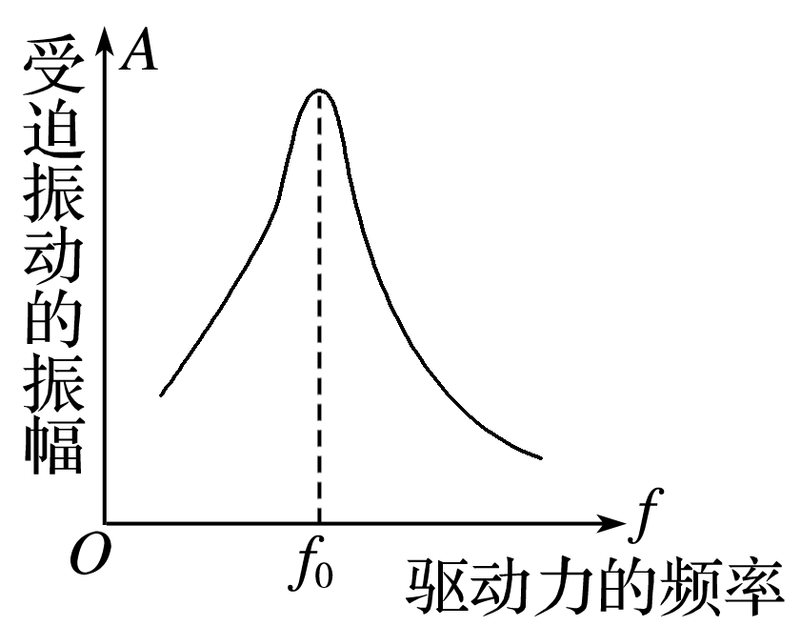

(1)从受力角度看：当驱动力的频率等于物体的固有频率时，它的每一次作用都使物体的振幅增加，直到振幅达到最大．

(2)从功能关系看：当驱动力的频率等于物体的固有频率时，驱动力对物体做正功，使振动能量不断增加，振幅不断增大，直到增加的能量等于克服阻尼作用损耗的能量，振幅才不再增加．振动能量最大，振幅最大．

(3)认识曲线的形状：*f*＝*f*0时发生共振；*f*＞*f*0或*f*＜*f*0时振幅较小．*f*与*f*0相差越大，振幅越小．

3．共振的利用与防止

(1)利用：要利用共振，就应尽量使驱动力的频率与物体的固有频率一致．如共振筛、共振转速计等．

(2)防止：在需要防止共振危害时，要尽量使驱动力的频率和固有频率不相等，而且相差越多越好．如：部队过桥应便步走．

说明：共振是物体做受迫振动时的一种特殊现象．

## 例题精练

1．（姜堰区模拟）如图所示，《我爱发明》节目《松果纷纷落》中的松果采摘机利用了机械臂抱紧树干，通过采摘振动头振动而摇动树干，使得松果脱落。则（　　）

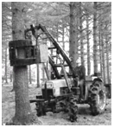

A．工作中，树干的振动频率可能小于采摘振动头的振动频率

B．为避免被落下的松果砸中，拾果工人快速远离采摘机，他会感到采摘机振动声调降低

C．采摘振动头振动频率增加，落果效果越好

D．采摘振动头停止振动，则树干的振动频率逐渐减小

## 随堂练习

1．（山东月考）如图所示的装置，弹簧振子的固有频率是4Hz。现匀速转动把手，给弹簧振子以周期性的驱动力，测得弹簧振子振动达到稳定时的频率为1Hz，则把手转动的频率逐渐缓慢增大时，下列说法中正确的是（　　）

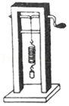

A．弹簧振子的振动越来越剧烈

B．弹簧振子的振动越来越弱

C．弹簧振子的振动先越来越剧烈再越来越弱

D．弹簧振子的振动先越来越弱再越来越剧烈

2．（邳州市校级期中）汽车的车身一般支撑在固定于轴承上的若干弹簧上，弹簧的等效劲度系数k＝1.5×105N/m。汽车开始运动时，在振幅较小的情况下，其上下自由振动的频率满足f $=\frac{1}{2π}\sqrt{\frac{g}{L}}$（L为弹簧的压缩度）。若人体可以看成一个弹性体，其固有频率约为2Hz，已知汽车的质量为600kg，每个人的质量为70kg，则这辆车乘坐几个人时，人感到最难受（　　）

A．8人 B．10人 C．5人 D．不确定

# 综合练习

**一．选择题（共22小题）**

1．（嘉兴期末）如图所示是一单摆做阻尼振动的x﹣t图象，则此单摆的摆球在图中P与N时刻的（　　）

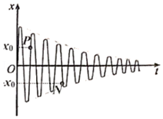

A．速率vP＞vN B．重力势能EpP＜EpN

C．机械能EP＜EN D．受到的拉力FP＝FN

2．（常州一模）如图甲所示，在一条张紧的绳子上挂几个摆。当a摆振动的时候，其余各摆在a摆的驱动下也逐步振动起来，不计空气阻力，达到稳定时，b摆的振动图像如图乙。下列说法正确的是（　　）

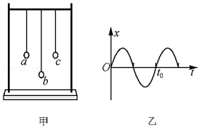

A．稳定时b摆的振幅最大

B．稳定时b摆的周期最大

C．由图乙可以估算出b摆的摆长

D．由图乙可以估算出c摆的摆长

3．（威海期末）如图为一单摆的共振曲线，下列说法正确的是（　　）

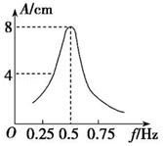

A．该单摆的固有周期约0.5s

B．该单摆的摆长约为2m

C．将该单摆从北京移至广州，共振曲线振幅最大值所对应的横坐标将减小

D．若摆长增大，共振曲线振幅最大值所对应的横坐标将增大

4．（慈溪市期末）下列关于机械波和机械振动说法正确的是（　　）

A．做简谐振动的物体每次经过同一位置时，位移可能不同

B．利用盛沙漏斗演示简谐振动，若漏斗里的沙子逐渐减少，则沙摆的频率先减小后增大

C．隔着很高很厚的墙听不到对面说话的声音是因为声波在这时没有发生衍射现象

D．物体做受迫振动时，驱动力的频率越高，受迫振动的物体振幅越大

5．（泰州期末）关于下列四幅图的说法正确的是（　　）

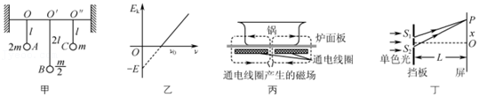

A．图甲中，使摆球A先摆动，摆球B、C接着摆动起来，B摆的振动周期最大

B．图乙为某金属在光的照射下，光电子最大初动能Ek与入射光频率ν的关系图象．若用频率分别为0.6ν0和0.8ν0的两种单色光同时照射该金属，能使该金属发生光电效应

C．图丙中给电磁炉接通高频交变电流，可以在炉面板中产生涡流，给锅中食物加热

D．图丁所示为双缝干涉示意图，挡板到屏的间距越大，相邻亮条纹间距越大

6．（慈溪市期末）为了交通安全，常在公路上设置如图所示的减速带，减速带使路面稍微拱起以达到车辆减速的目的。一排等间距设置的减速带，可有效降低车速，称为洗衣板效应。如果某路面上的减速带的间距为1.5m，一辆固有频率为2Hz的汽车匀速驶过这排减速带，下列说法正确的是（　　）

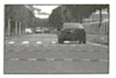

A．当汽车以5m/s的速度行驶时，其振动频率为2Hz

B．汽车速度越大，颠簸的就越厉害

C．当汽车以3m/s的速度行驶时最不颠簸

D．当汽车以3m/s的速度行驶时颠簸的最厉害

7．（湖北期中）如图所示的装置中，在曲轴AB上悬挂一个弹簧振子，若不转动把手C，让其上下振动，周期为T1，若使把手以周期T2（T2＞T1）匀速转动，当运动都稳定后，则（　　）

菁优网：http://www.jyeoo.com

A．弹簧振子的振动周期为T1

B．弹簧振子的振动周期为菁优网-jyeoo

C．要使弹簧振子的振幅增大，可让把手转速减小

D．要使弹簧振子的振幅增大，可让把手转速增大

8．（西城区校级模拟）关于下列四幅图的说法，正确的是（　　）

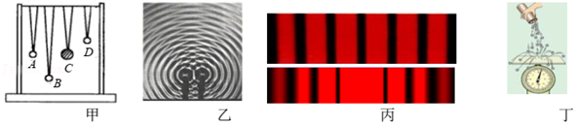

A．图甲中C摆开始振动后，A、B、D三个摆中B摆的振幅最大

B．图乙为两列水波在水槽中产生的干涉图样，这两列水波的频率不一定相同

C．图丙是两种光现象图案，上方为光的衍射条纹、下方为光的干涉条纹

D．图丁说明气体压强的大小既与分子动能有关也与分子的密集程度有关

9．（武汉期中）有一根张紧的水平绳上挂有5个双线摆，其中b摆摆球质量最大，另4个摆球质量相等，摆长关系为Lc＞Lb＝Ld＞La＞Le，如图所示，现将b摆垂直纸面向里拉开一微小角度，放手后让其振动，经过一段时间，其余各摆均振动起来，达到稳定时（　　）

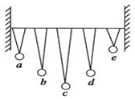

A．周期关系为Tc＞Td＞Ta＞Te

B．频率关系为fc＝fd＝fa＝fe

C．振幅关系为Ac＝Ad＝Aa＝Ab

D．四个摆中，c的振幅最大

10．（建邺区校级月考）下列说法正确的是（　　）

A．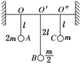图中，使摆球A先摆动，摆球B、C接着做受迫振动，则三个摆的振动周期相等

B．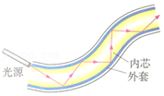图示为光导纤维示意图，内芯的折射率比外套的折射率小

C．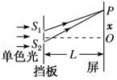图示为双缝干涉示意图，双缝间距越大，则相邻亮条纹间距越大

D．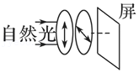图中，用自然光照射透振方向（箭头所示）互相垂直的前后两个竖直放置的偏振片，光屏依然发亮

11．（三台县月考）如图所示为单摆在两次受迫振动中的共振曲线，下列说法正确的是（　　）

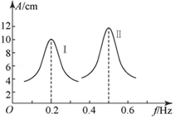

A．若两次受迫振动分别在月球上和地球上进行，且摆长相等，则图线Ⅱ是月球上的单摆共振曲线

B．若两次受迫振动均在地球上同一地点进行的，则两次摆长之比为l1：l2＝4：25

C．若图线Ⅰ的摆长约为1m，则图线Ⅰ是在地球表面上完成的

D．图线Ⅱ若是在地球表面上完成的，则该摆摆长约为1m

12．（即墨区期中）轿车的悬挂系统是由车身与轮胎间的弹簧及避震器组成的支持系统。某型号轿车的“车身﹣悬挂系统”的固有周期是0.5s，这辆汽车匀速通过某路口的条状减速带，如图，已知相邻两条减速带间的距离为1.0m，该车经过该减速带过程中，下列说法正确的是（　　）

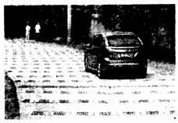

A．当轿车以30km/h的速度通过减速带时，车身上下振动的频率为2Hz

B．轿车通过减速带的速度大小不同，车身上下振动的幅度大小也必然不同

C．轿车通过减速带的速度越大，车身上下颠簸得越剧烈

D．当轿车以7.2km/h的速度通过减速带时，车身上下颠簸得最剧烈

13．（东海县月考）下列说法正确的是（　　）

A．受迫振动的频率总等于振动系统的固有频率

B．波长越短的电磁波越容易发生衍射

C．利用超声波的多普勒效应，可测量心脏血液的流速

D．声波从空气传入水中时频率不变，波长变短

14．（清江浦区校级期末）如图所示图线Ⅰ、图线Ⅱ为两单摆分别做受迫振动的共振曲线，下列判断正确的是（　　）

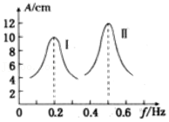

A．若摆长为1m的单摆在地球上做受迫振动，则其共振曲线为图线Ⅰ

B．若图线Ⅱ是单摆在地球上做受迫振动的共振曲线，则该单摆摆长约为0.5m

C．若两单摆分别在月球上和地球上做受迫振动，则图线Ⅰ一定是在月球上的单摆的共振曲线

D．若两单摆是在地球上同一地点做受迫振动，则两单摆摆长之比h1：h2＝25：4

15．（朝阳区期末）如图所示，在一根张紧的水平绳上挂几个摆，其中A、E摆长相等。先让A摆振动，其它各摆随后也跟着振动起来，则关于其它各摆的振动（　　）

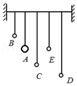

A．周期跟A摆相同

B．振幅大小相同

C．振幅大小不同，E摆振幅最小

D．周期大小不同，D摆周期最大

16．（丰台区期末）如图所示，在一根张紧的水平绳上挂a、b、c、d四个摆，其中a、d摆长相等。让d先摆动起来，其它各摆随后也跟着摆动起来。稳定后可以观察到a、b、c三个摆的周期与d的周期相等，a、b、c三个摆中，振幅最大的是（　　）

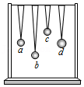

A．a摆

B．b 摆

C．c 摆

D．a、b、c 三个摆振幅一样大

17．（雁峰区校级期中）如图所示为单摆在两次受迫振动中的共振曲线，下列说法正确的是（　　）

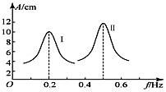

A．若两次受迫振动分别在月球上和地球上进行，且摆长相等，则图线Ⅱ是月球上的单摆共振曲线

B．图线Ⅱ若是在地球表面上完成的，则该摆摆长约为2m

C．若摆长约为1m，则图线 I 是在地球表面上完成的

D．若两次受迫振动均在地球上同一地点进行的，则两次摆长之比为l1：l2＝25：4

18．（郑州月考）如图所示，在曲轴上悬挂一个弹簧振子，曲轴不动时让其上下振动，振动周期为T1，现使把手以周期T2匀速转动，T2＞T1，当其运动达到稳定后，则（　　）

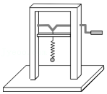

A．弹簧振子的振动周期为T1

B．弹簧振子的振动周期为T2

C．弹簧振子的振动周期为菁优网-jyeoo

D．要使弹簧振子的振幅增大，可以减小把手的转速

19．（广陵区校级月考）如图所示演示装置，一根张紧的水平绳上挂着四个单摆，让c摆摆动，其余各摆也摆动起来，可以发现（　　）

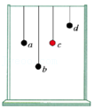

A．各摆摆动的周期均与c摆相同

B．a摆摆动周期最短

C．d摆振幅最大

D．b摆振幅最大

20．（广元月考）如图为受迫振动演示装置，当单摆A振动起来后，通过水平悬绳迫使单摆B、C振动，则（　　）

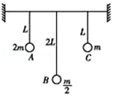

A．A、B、C三摆的振动周期相等

B．A、B、C三摆振幅一样大

C．C摆的振幅比B摆小

D．只有A、C摆振动周期相等

21．（武昌区校级月考）一洗衣机在正常工作时非常平稳，当切断电源后，发现洗衣机先是振动越来越剧烈，然后振动再逐渐减弱，对这一现象，下列说法正确的是（　　）

A．正常工作时，洗衣机波轮的运转频率比洗衣机的固有频率小

B．正常工作时，洗衣机波轮的运转频率等于洗衣机的固有频率

C．当洗衣机振动最剧烈时，波轮的运转频率恰好等于洗衣机的固有频率

D．切断电源后，发现洗衣机原来一定是没有放平稳

22．（海淀区校级期中）某振动系统的固有频率为f0，在周期性驱动力的作用下做受迫振动，驱动力的频率为f．若驱动力的振幅保持不变，下列说法正确的是（　　）

A．当f＜f0时，该振动系统的振幅随f增大而减小

B．当f＞f0时，该振动系统的振幅随f增大而增大

C．该振动系统的振动稳定后，振动的频率等于f

D．该振动系统的振动稳定后，振动的频率等于f0

**二．多选题（共16小题）**

23．（宁波二模）把一个筛子用四根弹簧支撑起来，筛子上装一个电动偏心轮，它每转一周，给筛子一个驱动力，这就做成了一个共振筛，如图甲所示。该共振筛的共振曲线如图乙所示。已知增大电压，可使偏心轮转速提高，增加筛子质量，可增大筛子的固有周期。现在，在某电压下偏心轮的转速是54r/min，下列说法正确的是（　　）

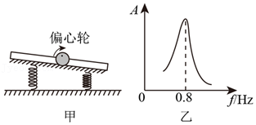

A．此时共振筛的振动频率为0.9Hz

B．减小筛子质量，筛子的振幅一定增大

C．转速调至48r/min时，筛子出现共振状态

D．增大电压，筛子振幅会先增后减

24．（湖南模拟）某振动系统的固有频率为f0，在周期性驱动力的作用下做受迫振动，驱动力的频率为f。下列说法正确的是（　　）

A．当f＜f0时，该振动系统的振幅随f增大而减小

B．当f＞f0时，该振动系统的振幅随f减小而增大

C．当f＝f0时，该振动系统的振幅最大

D．该振动系统的振动稳定后，振动的频率等于f

E．只有发生共振时，受迫振动的频率才等于驱动力的频率

25．（台江区校级期中）在一根张紧的绳上挂几个单摆，如图所示，当a摆振动达到稳定后（　　）

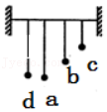

A．b、c和d三摆都摆动，d摆的振幅最大

B．d摆不动，因为d摆与a摆相距较远

C．b、c和d三摆都摆动，它们的振动周期一样

D．b、c两摆不动，因为a摆与b、c两摆的固有频率相差较大

26．（江苏模拟）正在运转的机器，当其飞轮以角速度ω0匀速转动时，机器的振动不强烈，切断电源，飞轮的转动逐渐慢下来，在某一小段时间内机器却发生了强烈的振动，此后飞轮转速继续变慢，机器的振动也随之减弱，在机器停下来之后若重新启动机器，使飞轮转动的角速度从0较缓慢地增大到ω0，在这一过程中（　　）

A．机器一定不会发生强烈的振动

B．机器一定还会发生强烈的振动

C．若机器发生强烈振动，强烈振动可能发生在飞轮角速度为ω0时

D．若机器发生强烈振动，强烈振动时飞轮的角速度肯定不为ω0

27．（浙江）为了提高松树上松果的采摘率和工作效率，工程技术人员利用松果的惯性发明了用打击杆、振动器使松果落下的两种装置，如图甲、乙所示。则（　　）

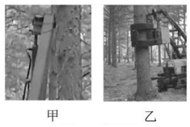

A．针对不同树木，落果效果最好的振动频率可能不同

B．随着振动器频率的增加，树干振动的幅度一定增大

C．打击杆对不同粗细树干打击结束后，树干的振动频率相同

D．稳定后，不同粗细树干的振动频率始终与振动器的振动频率相同

28．（九模拟）关于受迫振动和共振，下列说法正确的是（　　）

A．受迫振动系统的频率等于驱动力的频率

B．军队以整齐的步伐过桥时较安全

C．在“声波碎杯”的实验中，当声波的频率等于玻璃杯的固有频率时，玻璃杯被震碎的可能性最大

D．受迫振动系统的机械能守恒

E．一个受迫振动系统在非共振状态时，同一振幅对应的驱动力的频率一定有两个

29．（十五模拟）下列有关单摆的描述正确的是（　　）

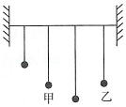

A．单摆公式中T＝2π菁优网-jyeoo的摆长是指从悬点到摆球的绳长

B．将一个单摆从平原带到高山上后，单摆的频率会变小

C．如图所示，将几个单摆拴在同一根水平绳上，让其中一个甲开始摆动，若其他几个单摆摆动幅度最大的是乙，则甲、乙这两个摆球的质量一定相等

D．单摆摆动过程中，在速度为零的位置增加摆球的质量可能不会改变单摆的周期

E．在用单摆测重力加速度时，要选用密度较大的钢球而不选用密度较小的塑料球

30．（浙江模拟）蜘蛛会根据丝网的振动情况感知是否有昆虫“落网”，若丝网的固有频率为200Hz，下列说法正确的是（　　）

A．“落网”昆虫翅膀振动的频率越大，丝网的振幅越大

B．当“落网”昆虫翅膀振动的频率低于200Hz时，丝网不振动

C．当“落网”昆虫翅膀振动的周期为0.005s时，丝网的振幅最大

D．昆虫“落网”时，丝网振动的频率由“落网”昆虫翅膀振动的频率决定

31．（金州区校级月考）如图所示，一根绷紧的水平绳上挂五个摆，其中A、E摆长均为l，先让A摆振动起来，其他各摆随后也跟着振动起来，则（　　）

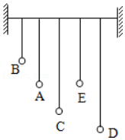

A．其他各摆振动周期跟A摆相同

B．其他各摆振动的振幅大小相等

C．其他各摆振动的振幅大小不同，E摆的振幅最大

D．B、C、D三摆振动的振幅大小不同，C的振幅比D大

32．（和平区校级月考）一单摆在地面上做受迫振动，其共振曲线（振幅A与驱动力频率f的关系）如图所示，则下列说法正确的是（　　）

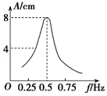

A．此单摆的周期约为0.5s

B．此单摆的摆长约为1m

C．若摆长增加，共振曲线的峰将向左移动

D．若把该单摆从福建移到北京，要使其固有频率不变，应增加摆长

33．（天津期末）一个单摆在地面上做受迫振动，其共振曲线（振幅A与驱动力频率f的关系）如图所示，则（　　）

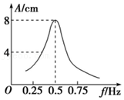

A．此单摆的摆长约为1m

B．若摆长增大，单摆的固有频率增大

C．若摆长增大，共振曲线的峰将向左移动

D．若摆长减小，共振曲线的峰将向左移动

34．（昆明一模）下列说法正确的是（　　）

A．驱动力的频率越高，受迫振动的振幅越大

B．在地球上接收到来自遥远星球的光波波长变长，可判断该星球正在远离地球

C．激光测距是应用了激光平行度好的特点

D．变化的磁场一定产生变化的电场

E．狭义相对论认为在不同的惯性参考系中光的传播速度均相同

35．（海州区校级月考）一单摆在地球表面做受迫振动，其共振曲线（振幅A与驱动力的频率f的关系）如图所示，则（　　）

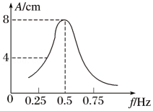

A．此单摆的固有频率为0.5Hz

B．此单摆的摆长约为1m

C．若摆长增大，单摆的固有频率增大

D．若摆长增大，共振曲线的峰将向右移动

36．（金牛区校级月考）下列关于物理现象的描述正确的是（　　）

A．受迫振动是在一恒力作用下的振动

B．受迫振动频率可能大于或小于或等于系统的固有频率

C．由英国物理学家里特于1800年首先发现红外线

D．用γ刀治疗脑肿瘤主要是利用了γ射线具有很强的穿透能力

37．（顺庆区校级期中）一个单摆在地面上做受迫振动，其共振曲线（振幅A与驱动力频率f的关系）如图所示，近似取π2＝10，则（　　）

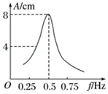

A．此单摆的固有频率为0.5Hz

B．此单摆的摆长约为0.5m

C．若摆长增大，单摆的固有频率增大

D．若摆长增大，共振曲线的峰将向左移动

38．（胶州市期中）如图所示为一个单摆在地面上做受迫振动的共振曲线（振幅A与驱动力频率f的关系），则下列说法正确的是（　　）

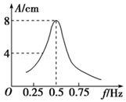

A．此单摆的固有周期约为2s

B．此单摆的摆长约为2m

C．若摆长变小，共振曲线的峰将右移

D．若摆长增大，单摆的固有频率增大

**三．填空题（共2小题）**

39．（瑶海区月考）如图甲所示，在一条张紧的绳子上挂几个摆，当a摆振动的时候，通过张紧的绳子给其他各摆施加驱动力，使其余各摆也振动起来，达到稳定时b摆和c摆的周期大小关系是：Tb　 　Tc，三个摆中 　 　摆的振幅最大，图乙是c摆稳定以后的振动图象，重力加速度为g，不计空气阻力，则a摆的摆长为 　 　。

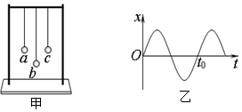

40．（武汉月考）如果把人作为一个有弹性的整体来看，在水平方向的固有频率约为3～6Hz，竖直方向的固有频率约为4～8Hz，拖拉机驾驶员，风镐、风铲、铆钉机等机械的操作员在工作时将做　 　振动，这时操作员的振动频率跟振动源的频率　 　。为保障操作员的安全与健康，有关部门作出规定：用手操作的各类振动机械的频率必须大于20Hz，这是为了防止发生　 　造成对人体健康的危害。